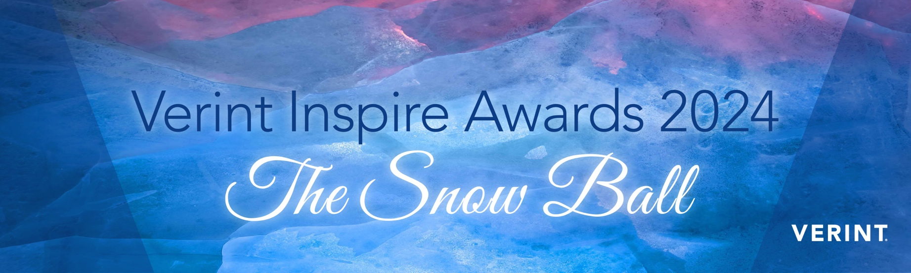

Nagrody Verint Inspire 2024

W tym roku zapraszamy Państwa do wzięcia udziału w konkursie i podzielenia się swoimi osiągnięciami.

To szybki i prosty proces, który zapewni Państwu dużo korzyści!

Zgłoszenie udziału jest proste

Po przejrzeniu zgłoszenia należy przesłać je oficjalnie na adres [events.emea@verint.com](mailto:events.emea@verint.com)

Uwaga!

Prosimy pamiętać, aby wyrazić zgodę lub nie wyrazić zgody na treść komunikatu prasowego

i mediów społecznościowych na ostatniej stronie, w przeciwnym razie nie będziemy mogli ogłosić,

że zakwalifikowaliśmy Państwa do finału lub że jest Pan(i) zwycięzcą!

Proszę powiedzieć nam więcej o sobie

|  |  |
| --- | --- |
| Imię i nazwisko: |  |
| Firmowy adres e-mail: |  |
| Firma |  |
| Telefon firmowy |  |
| Zespół lub osoba nominowana do nagród (w tym stanowiska) |  |
| Kategoria nagrody (można zgłosić więcej niż jedną kategorię): Pełna lista kategorii znajduje się poniżej | Prosimy zapoznać się ze stroną z kategoriami nagród na końcu niniejszego dokumentu. Można podać więcej niż jedną kategorię. |

Gotowe – Państwa zgłoszenie do nagród   
Verint Inspire 2024

**Czy wiecie Państwo**? Nasi autorzy z przyjemnością pomogą Państwu przygotować zgłoszenie – prosimy umówić się na 20-minutową rozmowę, a oni przygotują dla Państwa projekt zgłoszenia w pełnej poufności i prześlą go Państwu do weryfikacji. Potem wystarczy, że prześle Pan(i) zgłoszenie. Proszę wysłać wiadomość e-mail na adres [sabine.becker@verint.com](mailto:sabine.becker@verint.com), aby uzyskać informacje o dostępności naszych autorów.

**Z których rozwiązań Verint korzysta Pan(i)?** *(Proszę podać szczegóły w niebieskich polach)*

|  |
| --- |
|  |

**Najważniejsze informacje i wyzwania** – Jakie były główne wyzwania i dlaczego wybrano/wykorzystano to rozwiązanie, aby je pokonać? W jaki sposób zorganizowana jest Państwa firma? Proszę podać informacje na przykład na temat wielkości operacji, liczby obsługiwanych klientów czy ilości interakcji.

|  |
| --- |
|  |

**Cele** – Proszę podać szczegóły celów, strategii i wymagań niezbędnych do realizacji Państwa projektu lub sprostania wyzwaniom.

|  |
| --- |
|  |

**Innowacje** – Proszę wskazać przykłady innowacyjnego i przyszłościowego myślenia poszczególnych osób lub zespołów w całym projekcie.

|  |
| --- |
|  |

**Wyniki** – Proszę podać jasne wskaźniki, aby wykazać osiągnięte wyniki. Może to być zwiększenie zadowolenia klientów, wzrost przychodów, obniżenie kosztów operacyjnych, poprawa produktywności oraz minimalizacja ryzyka itd. oraz dotyczyć operacji w centrach kontaktowych, działach back-office, oddziałach lub działach marketingu.

|  |
| --- |
|  |

Kategorie nagród

1. **Najlepsza kadra korzystająca z rozszerzonej rzeczywistości**

Dla firm prezentujących najlepsze przykłady kadry korzystającej z rozszerzonej rzeczywistości, w przypadku której boty lub automatyzacja współpracują bezproblemowo z ludźmi, aby zapewnić doskonałe doświadczenia klienta i ścieżki obsługi, jednocześnie poprawiając doświadczenia pracowników. Może to również obejmować kreatywne rozwiązania operacyjne stosowane w celu radzenia sobie ze szczytami pracy, na przykład współpracę z firmami outsourcingowymi (BPO).

1. **Innowacje w zakresie sztucznej inteligencji i analityki**

Wyróżnienie dla organizacji, które analizują, uczą się i wprowadzają innowacje, wykorzystując doświadczenia swoich klientów przy pomocy analityki oraz sztucznej inteligencji Verint.

1. **CX Automation Champion**

Uznanie innowacyjnego wykorzystania Verint CX Automation do dostarczania wyników biznesowych AI przy użyciu rozwiązań i botów Verint, dostarczania wyraźnych wyników w odniesieniu do wskaźników biznesowych i podniesienia poziomu CX przy jednoczesnym obniżeniu kosztów.

1. **Potężna samoobsługa**

Dla organizacji stosujących innowacyjne podejścia, aby umożliwić klientom samoobsługę. Może to obejmować wykorzystanie rozwiązań takich jak społeczność Verint, automatyzacja/boty skierowane do klienta, zarządzanie wiedzą i nie tylko. Jest to odpowiednia kategoria, jeśli w jakikolwiek sposób korzysta Pan(i) z rozwiązań Verint w celu zapewnienia innowacyjnej samoobsługi.

1. **Promowanie cyfrowego pierwszego zaangażowania**

Za tworzenie ścieżek klienta z połączonym doświadczeniem na wybranych przez konsumentów cyfrowych i społecznościowych kanałach, aby na dużą skalę tworzyć zróżnicowane doświadczenia, które zwiększają lojalność klientów.

1. **Doskonałość w back-office**

Za wykazanie znaczących usprawnień w operacjach back-office, które przyczyniły się do zwiększenia efektywności i usprawnień, pozytywnie wpływając na wyniki operacyjne oraz ogólne doświadczenia klientów.

1. **Doskonałość w zakresie zgodności z przepisami**

Wyróżnienie firm wykraczających daleko poza to, co „wystarczająco dobre” oraz umacniających zgodność i współpracę w centrum swoich codziennych działań i zachowań dzięki przyszłościowej strategii zgodności.

1. **Zaangażowany klient roku**

To wyróżnienie zostanie przyznane najbardziej zaangażowanemu klientowi, który wykazał się solidnym wdrożeniem rozwiązań Verint i współpracą z firmą Verint oraz innymi klientami oraz – jako aktywny członek społeczności Verint Elevate – podzielił się swoją historią.

Chcielibyśmy opublikować Państwa imię i nazwisko oraz niewiarygodną historię. Czy zgadza się Pan(i) na to?

**Wszystko zostanie zawsze najpierw do Państwa przesłane w celu akceptacji!**

**Media społecznościowe TAK/NIE**

Osoba nominowana zgadza się być uwzględniona w krótkich wpisach dotyczących przygotowań do nagród, wpisach gratulujących osobom zakwalifikowanym do finału, zdobywcom drugiego miejsca i zwycięzcom oraz wpisach ogłaszających ceremonię wręczenia nagród.

**Badanie przypadku TAK/NIE**

Wszystkie najlepsze zgłoszenia zostaną wybrane do publikacji jako studia przypadków. Prześlemy Państwu projekt, który może Pan(i) przejrzeć i zmienić. W zamian za poświęcony na to czas otrzyma Pan(i) 1 dzień usług. Czy interesuje Państwa ta propozycja?

**Komunikat prasowy TAK/NIE**

Jeśli osoba nominowana zostanie wybrana jako zwycięzca, czy organizacja osoby nominowanej zgodzi się na udział we wspólnym komunikacie prasowym, a także na umieszczenie na stronie Verint.com w informacjach o osobie nominowanej jako zdobywcy nagrody?

Nie możemy się doczekać, aby wspólnie świętować Państwa osiągnięcia!

